TELEPÜLÉSRENDEZÉSI SZERZŐDÉS

amely létrejött egyrészről
Budapest Főváros XIV. Kerület Zugló Önkormányzata (továbbiakban: Önkormányzat)
cím: 1145 Budapest, Pétervárad utca 2.
képviseli: Karácsony Gergely polgármester
adószám: 15735777-2-42
bankszámlaszám: 11784009-15514004
statisztikai számjel: 15735777-8411-321-01
törzskönyvi azonosító száma: 735771

másrészről
Mogyoródi 32. Ingatlanforgalmazó Korlátolt Felelősségű Társaság (továbbiakban: Beruházó)
cím: 1149 Budapest, Mogyoródi út 32.
képviseli: Halevy Lior meghatalmazással
adószám: 11938772-2-42
bankszámlaszám: 10300002-20247906-70073285
statisztikai számjel: 11938772-6810-113-01.

együttesen Felek között, az alábbi feltételekkel:

I. Szerződés tárgya:
- A Budapest XIV. kerület, Mogyoródi út 32. sz. alatti, 32076/3 hrsz-ú területre vonatkozó helyi építési szabályozás készítése.
- A Budapest XIV. kerület, Mogyoródi út 32. sz. alatti, 32076/3 hrsz-ú területre vonatkozó helyi építési szabályozásban rögzítettek megvalósíthatósága érdekében – jelen szerződés III. fejezet 1. pontjában megjelölt – munkák elvégezése, ezek költségeinek viselése.

II. Előzmények:
- Beruházó tulajdonát képezi 1/1 hányadban a Budapest XIV. kerület 32076/3 helyrajzi szám alatt felvett, természetben Mogyoródi út 32. szám alatt található ingatlan.
- Budapest Főváros XIV. Kerület Zugló Önkormányzat Képviselő-testülete a …/2018. (X.18.) sz. Öh. határozatával a Budapest XIV. kerület, 32076/3 helyrajzi számú ingatlanra tervezett beruházás kapcsán készített telepítési tanulmánytervet és ezzel együtt a Budapest XIV. kerület, Mogyoródi út 32. sz. alatti, 32076/3 hrsz-ú területre vonatkozó szabályozásban készítendő építési szabályozás koncepcióját elfogadta.
A tervezett szabályozás célja a szükséges építésjogi környezet megteremtése.
A Képviselő-testület a …/2018. (X.18.) Öh. sz. határozatával döntött arról, hogy a Budapest XIV. kerület, 32076/3 helyrajzi számú ingatlanra tervezett beruházás kapcsán településrendezési szerződést kíván kötni a Mogyoródi 32. Kft-vel, mint az ingatlanon beruházni szándékozóval.

- Az épített környezet alakításáról és védelméről szóló 1997. évi LXXVIII. törvény (Étv.) 30/A.§ (1) bekezdésének megfelelően a települési önkormányzat egyes településfejlesztési célok megvalósítására településrendezési szerződést köthet az érintett telek tulajdonosával, illetve a telken beruházni szándékozóval.
Az Étv. 30/A.§ (3) bekezdés alapján a településrendezési szerződés tárgya lehet különösen a településrendezési eszköz (kerületi építési szabályzat) kidolgozásának finanszírozása, továbbá azon egyéb költségeknek vagy egyéb ráfordításoknak a beruházó általi átvállalása, amelyek a beruházásnak előfeltételei vagy következményei, és azok megvalósítása az önkormányzatot terhelné.
Az Étv. 30/A.§ (4) bekezdés meghatározza, hogy az önkormányzat a szerződésben arra vállal kötelezettséget, hogy a szükséges településrendezési eljárást a megállapított határidőn belül megindítja és azt az előírásoknak megfelelően lefolytatja. A szerződésben rendelkezni kell a településrendezési eszközök véleményezési eljárása során a véleményezők részéről felmerülő, jogszabály által alátámasztott észrevétel kapcsán szükséges intézkedésekről, a településrendezési eszközökön végrehajtandó változtatások kötelezettségéről, a változtatás miatti esetleges ismételt véleményeztetési kötelezettségről.

III. Kötelezettségvállalások:
Hivatkozással az Étv. 30/A §-ban foglaltakra, valamint Budapest Főváros XIV. Kerület Zugló Önkormányzat Képviselő-testületének …/2018. (X.18.) Öh. sz. határozatára, jelen szerződés II. 2. pontjában megfogalmazott cél érdekében Felek az alábbiakra kötelezik magukat:
- Beruházó kötelezettséget vállal arra, hogy:
  - a II.2. pontban és az 1. mellékletben rögzített beruházás vonatkozásában a használatbavételi engedély 2022. december 31-éig véglegessé válik. Ez alól kivételt képez, ha a Beruházó az engedélyezési kérelmet benyújtotta olyan határidőben, hogy jogszabály alapján az engedély megadható lett volna, azonban a Beruházó felelősségi körén kívül eső olyan körülmény merült fel, ami miatt az engedély nem válhatott véglegessé (pl. hatósági eljárás felfüggesztésére, szünetelésre nem a Beruházó eljárása miatt került sor).
  - a 32076/3 hrsz.-ú telken saját költségére megtervezteti és elvégezteti jelen szerződés 1. sz. mellékletében meghatározott építési munkálatokat a teljes ingatlan beruházási projekt megvalósulása esetén vagy az 1. sz. melléklet realizálása helyett saját, egyoldalú döntése szerint megfizeti az 1.5. pont szerinti kötbért, amellyel az 1. sz. mellékletben rögzítettek teljesítése alól mentesül. Az I. számú melléklet szerintiek közül a gyalogút vonatkozásában a jövőben állagmegóvási-, fenntartás-, javítási kötelezettségeket, a Beruházó a jogszabályokkal összhangban köteles teljesíteni;
  - a III. 1. pont 1.2. alpontjában meghatározott munkák engedélyeztetése, illetve kivitelezésének megkezdése előtt a műszaki terveket és a műszaki tartalmat – az 1.5. pont szerinti kötbér fizetési kötelezettség terhe mellett - köteles egyeztetni az Önkormányzattal, valamint az érintett hatóságokkal és közműszolgáltatókkal;
  - A Felek rögzítik, hogy az Önkormányzat köteles a Beruházó III.1. pontjában rögzített kötelezettségei teljesítésére ésszerű, de legfeljebb hat hónap póthatáridőt biztosítani azokban az esetekben, amikor a Beruházó nem szerződésszerű teljesítése nem neki felróható okból - így különösen vis maior, jogszabályváltozás, hatósági tiltás, engedélyezési eljárás beruházónak fel nem róható szünetelése, stb. - következik be.
  - Felek megállapodnak, hogy amennyiben a Beruházó a III.1. pontban, vagy az I. számú mellékletben meghatározott kötelezettségeit az Önkormányzat írásbeli felszólítására – mely legfeljebb 6 hónap póthatáridő tűzést tartalmaz - nem teljesíti, 100 000 EUR, azaz százezer euró összeg kötbér fizetési kötelezettség terheli. A kötbér fizetési kötelezettség az Önkormányzat írásbeli felszólításában megjelölt legfeljebb hat hónapos határidő eredménytelen elteltének napján válik esedékessé. Beruházó a kötbért az esedékessé válása napján az MNB napi árfolyamának megfelelő HUF nettó érték összegben köteles megfizetni.
  - Az Önkormányzat által biztosított póthatáridő eredménytelen elteltét követően a meghiúsulás vonatkozásában csakis a Beruházó kötbérfizetési kötelezettsége alkalmazandó.
  - A Felek nem teljesítés alatt értik azt is, ha a Beruházó ellen felszámolási eljárás vagy csődeljárás indul. Ebben az esetben a felszámolási vagy csődeljárás elrendelésének jogerőre emelkedés napját követő 5 banki napon belül köteles Beruházó a kötbér fizetési kötelezettségének eleget tenni.
  - A 100 000 euro kötbérfizetési kötelezettség biztosítására a Felek jelzálogjogot, és azt biztosító elidegenítési tilalmat alapítanak az Önkormányzat javára a Budapest, VII. kerület 34527/0/A/66 helyrajzi szám alatt felvett, természetben a Budapest, VII. kerület Rákóczi út 8/B II. emelet 14. sz. alatt található ingatlanra, jelen szerződéssel egy időben aláírandó külön okirat alapján. A jelzálogjogot és az azt biztosító elidegenítési tilalmat Beruházó jogosult egyoldalú döntésével bármikor azonos összegű Bankgaranciával utóbb kiváltani.
  - Az Önkormányzat a jelzálogjog és az azt biztosító elidegenítési tilalom törlésére vonatkozó engedélyeket köteles haladéktalanul, de legkésőbb 3 munkanapon belül kiadni bármilyen további nyilatkozat megtétele nélkül a Beruházónak, amennyiben a következő feltételek bármelyike bekövetkezik, illetve teljesül:
a., a Beruházó igazolta, hogy a III.1. pontban meghatározott fejlesztések teljes körűen kivitelezésre kerültek, a használatbavételük megtörtént, és ezt az Önkormányzat elismerte,
b.,a 2013.évi XXXIV. törvény szerinti, a Teljesítésigazolási Szakértői Szerv szakvéleményét - amely alapján az Önkormányzat kötbérre nem jogosult - Beruházó átadta a közjegyzőnek;
c., az Önkormányzat a Szabályozással érintett területre vonatkozóan, az ingatlanfejlesztés beépítési paramétereit a jelen megállapodásban foglaltakhoz képest Beruházó számára hátrányosan módosította, vagy a Szabályozással érintett területre változtatási tilalmat rendelt el;
d., a Beruházó kötbér fizetési kötelezettségének maradéktalanul eleget tett;
e., a Beruházó a III.1.6. pont alapján kötbérfizetési kötelezettségét utóbb kiváltotta bankgaranciával és a bankgarancia nyújtásáról szóló okiratot az Önkormányzat részére átadta.
- Önkormányzat kötelezettséget vállal arra, hogy:
  - a Szabályozással érintett területre a jelen szerződés 1. számú mellékletében foglaltaknak megfelelő tartalommal készülő kerületi építési szabályzat elfogadásához szükséges – már megindításra került – településrendezési eljárást a településfejlesztési koncepcióról, az integrált településfejlesztési stratégiáról és a településrendezési eszközökről, valamint egyes településrendezési sajátos jogintézményekről szóló 314/2012. (XI. 8.) Korm. rendeletnek megfelelően lefolytatja;
  - a Szabályozással érintett területre vonatkozó kerületi építési szabályzat elfogadásáról szóló önkormányzati rendelet egy hitelesített példányát az elfogadást követő 15 napon belül megküldi a Beruházónak;
  - a Szabályozással érintett területre vonatkozóan, az ingatlanfejlesztés beépítési paramétereit a jelen megállapodásban foglaltakhoz képest Beruházó számára hátrányosan nem módosítja, vagy a Szabályozással érintett területre változtatási tilalmat nem rendel el, továbbá hogy Beruházóval az ingatlanfejlesztés jelen szerződési szerinti teljes és határidőre való megvalósulása érdekében teljes körűen együttműködik, amennyiben szükséges, úgy Beruházó, vagy harmadik személy felé a jognyilatkozatait határidőben, késdelem nélkül megteszi. Önkormányzat kifejezetten vállalja, hogy a beruházás bármilyen okból kifolyó meghiúsulási esetén sem változtatja meg a Szabályozással érintett területre vonatkozó építési szabályokat a Beruházó számára hátrányosan.
- Felek kötelezettséget vállalnak arra, hogy:
  - jelen szerződésben foglaltak megvalósítása során felmerülő műszaki és egyéb kérdésekben szükség szerint egyeztetnek és együttműködnek, valamint minden elvárhatót megtesznek annak érdekében, hogy jelen szerződésben foglaltak megvalósuljanak; azzal, hogy az Önkormányzat tudomásul veszi, hogy a számára a Beruházó által átadott koncepció tervek nem véglegesek, a realizált beruházás keretében a megvalósítani kívánt ingatlanfejlesztés végleges kiviteli tervei a koncepció tervtől eltérhetnek (pl.: homlokzat, szintek száma, elhelyezkedése stb.);
  - a jelen szerződés szerinti ingatlanfejlesztés teljes és határidőben történő megvalósulása érdekében egymással együttműködnek, tekintettel arra, hogy az ingatlanfejlesztés sikeres és határidőben való megvalósulása csak és kizárólag az Önkormányzat támogatásával és együttműködésével lehetséges.
- Beruházó feltétlen és visszavonhatatlan hozzájárulását adja az ingatlan-nyilvántartásban 32076/3 hrsz.-on felvett, természetben a Budapest XIV. kerület, Mogyoródi út 24-32. sz. (= Mexikói út 19.) alatti ingatlanra – az Étv. 30/A.§ (5) bekezdésének megfelelően – az ingatlan-nyilvántartásról szóló 1997. évi CXLI. törvény (Inytv.) 17. § (1) bekezdésének 16. pontja szerinti településrendezési kötelezettség tényének Önkormányzat javára történő feljegyzéséhez. Beruházó jelen nyilatkozata az Inytv. 29. §-a alapján kifejezett bejegyzési engedélynek minősül.

IV. Egyéb rendelkezések:
- Beruházó büntetőjogi felelőssége tudatában kifejezetten kijelenti, hogy a nemzeti vagyonról szóló 2011. évi CXCVI. törvény (a továbbiakban: Nvtv.) 3.§ (1) bekezdése 1. pontjának megfelelő átlátható szervezetnek minősül. Beruházó tudomásul veszi továbbá, hogy amennyiben átláthatóságára vonatkozó nyilatkozata valótlan tartalmú és ezáltal az Nvtv. átláthatóságra irányadó feltételeinek nem felel meg, úgy – figyelemmel az Nvtv. 13. § (2) bekezdésére – jelen szerződés az Nvtv. 15. §-ában foglalt rendelkezés alapján semmis. Beruházó az átláthatósági nyilatkozatban foglaltak változása esetén arról haladéktalanul köteles az Önkormányzatot tájékoztatni. Beruházó Nvtv. 3. § (1) bekezdés 1. pont szerinti átláthatósági feltételekre vonatkozó tételes nyilatkozata jelen szerződés mellékletét képezi.
- Felek kölcsönösen kijelentik, hogy mindketten magyar honosságú jogi személyek, szerződéskötési képességüket sem jogszabály, sem bírói, hatósági végzés, határozat nem korlátozza, nem zárja ki.
- Amennyiben jelen szerződés egyes rendelkezései érvénytelenek lennének, ez nem érinti a szerződés egyéb részeinek érvényességét. A Felek az érvénytelen szerződési feltételeket, amennyiben ez jogszabályilag lehetséges, olyan érvényes új kikötésekkel módosítják, amelyek az elérni kívánt célnak leginkább megfelelnek, kivéve, ha a felek a szerződést az érvénytelen rendelkezés nélkül nem kötötték volna meg. A szerződés eltérő időpontban történő aláírása esetére a szerződő felek megállapodnak abban, hogy a korábban aláíró fél szerződési ajánlatához az aláírást követő 30 napig kötve van. A szerződés létrejöttének dátuma az utolsó aláírás dátuma.
- Felek jelen szerződés aláírásával megbízzák, és egyben meghatalmazzák dr. Szántó Dénes ügyvédet (………..Budapest, …………..) jelen szerződés ellenjegyzésére, és hogy őket a későbbiekben az ingatlan-nyilvántartási eljárásban a településrendezési kötelezettség tényének feljegyzésével összefüggésben teljes jogkörrel képviselje.
- Felek jelen szerződés aláírásával megállapodnak abban, hogy kizárják a polgári törvénykönyvről szóló 2013. évi V. törvény (Ptk.) 6:63.§ (5) bekezdésében foglaltak alkalmazását.
- Felek a szerződésből adódó esetleges eltérő véleményüket, illetve eltérő értelmezésüket elsősorban tárgyalásos módon próbálják rendezni. A szerződésben nem szabályozott kérdésekben a Ptk. rendelkezései az irányadóak. Beruházó jelen szerződés aláírásával kijelenti, hogy jelen szerződés a mindenkori jogutód(ok)ra is kiterjedő hatállyal köti meg az abban foglalt rendelkezések a mindenkori jogutód vonatkozásban is érvényesek.
- Beruházó kijelenti, hogy a szerződés aláírásával hozzájárul jelen szerződés főbb adatainak az információs önrendelkezési jogról és az információszabadságról szóló 2011. évi CXII. törvényben előírt közzétételéhez.
- Önkormányzat kijelenti, hogy a Beruházó teljes körűen tájékoztatta arról, hogy az ingatlan beruházási projekt megvalósulása esetén a realizált helyiségekben számos, akár napi fogyasztási cikkeket forgalmazó üzletek működése is lehetséges, tekintet nélkül azok eltérő tulajdonságaira, különösen alapterületére, amelyet az Önkormányzat tudomásul vesz és támogat. Önkormányzat kijelenti továbbá, hogy együttműködik, támogatja Beruházó azon szándékát és e körben is minden elvárhatót megtesz annak érdekében, hogy az ingatlanfejlesztéssel érintett terület közvetlen közelében a közösségi közlekedési lehetőségek fejlesztésre kerüljenek, különösen egy vagy több buszmegálló létesüljön.
- Jelen szerződést – amely 5 számozott oldalból áll – Felek elolvasás és értelmezés után, mint akaratukkal mindenben megegyezőt, alulírott helyen és napon 7 példányban írták alá, melyből 3 példány Beruházót, 4 példány Önkormányzatot illet.

Budapest, ………………………… | Budapest, …………………………
……………………………………… | ………………………………………
Mogyoródi 32. Kft.  Halevy Lior meghatalmazással  Beruházó | Karácsony Gergely polgármester  Budapest Főváros XIV. Kerület Zugló  Önkormányzata
Ügyvédi/jogtanácsosi ellenjegyzés:  Ellenjegyzem  Budapest, | Ügyvédi/jogtanácsosi ellenjegyzés:  Ellenjegyzem  Budapest,

Pénzügyi ellenjegyzés:  Budapest, ………………………… | ……………………………………
1. sz. melléklet

A 32076/3 hrsz-ú ingatlanon Beruházó költségére megterveztetendő és kivitelezendő építési munkálatok – amelyek megvalósítására a kivitelezés minőségétől, mennyiségétől, vagy bármely egyéb körülményétől függetlenül Beruházó legfeljebb 100.000,- EUR maximált összegben köteles elvégezni és igazolni, felek megállapodása alapján, amelyet jelen melléklet aláírásával kifejezetten megerősítenek és aggálymentesen elfogadnak – részletezése:

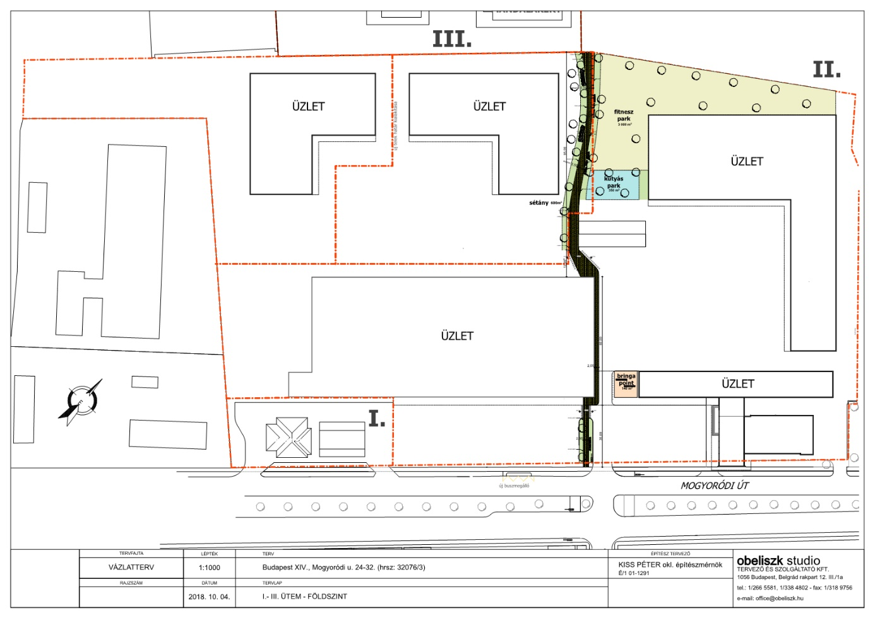

- Parképítés / gyalogos és kerékpáros sétány (4 és 2 m széles gyalogossétány kültéri térkő burkolattal, zöldterület fejlesztés, faültetés, játszótéri elemek építése, kb. 610 m² burkolt felület és kb. 510 m² parkosított felület) Ez a sétány biztosítja a gyalogos forgalmat a „névtelen utca és a Mogyoródi út között közforgalom céljára átadott magánterületként.
- Kutyás játszótér, intenzív zöldfelülettel, különböző ügyességi pályákkal, ivóvízvételi lehetőséggel, (kb. 350 m²)
- Fitnesspark gumiburkolattal (kb. 460 m2 burkolattal és körülötte kb. 3.000 m² parkosított zöldfelülettel)
- Biciklispont, kerékpáros pihenőhely kialakítása szerviz és vízvételi lehetőséggel (kb. 140 m² burkolt felülettel.)
- Közhasználat céljára kialakít egy gyalogos közlekedősávot a Mogyoródi utat összekötve a névtelen utcával.
- Tervezői költségbecslés

